Утверждаю
Генеральный директор
ОАО «ГК «Космос»
________Косарева А.Е.

Техническое задание
на поставку сантехнической продукции

в ОАО «ГК «Космос»

- Общая информация о Заказчике.

ИНН: 7717016198

Полное наименование Открытое акционерное общество «Гостиничный комплекс «Космос».

Сокращенное наименование: ОАО «ГК «Космос» (далее по тексту Гостиничный комплекс).

Адрес объекта: 129366, Россия, Москва, проспект Мира, д. 150.
- Цель закупки.
Обеспечение подразделений Гостиничного комплекса сантехнической продукцией (далее Продукция).
- Описание объекта закупки
  - Таблица требуемых сантехнических материалов

№ | Номенклатура | Описание товара, качественные характеристики | Марка/  Производитель | Ед. изм. | Кол-во | Стоимость за ед., рублей с НДС |  | Итого в год, рублей с НДС
1 | Смеситель для ванны | - Латунь (однорукий)  - Крепление рукоятки Boltic  - Защита от обратного тока воды  - Ограничитель температуры воды  - Расход воды 22 л/мин  - Автоматическое переключение душ/ванна (толкатель флажок или рычаг с круглым элементом)  - Штихмас 150 ± 16 мм  - Эксцентрики с шумопоглощающим эффектом  - Прокладки с сеткой от мелких частиц  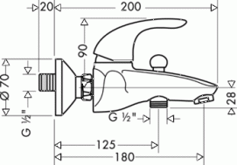 | Германия/Hangrohe | шт. | 100
2 | Смеситель для раковины | - Латунь (однорукий)  - В комплекте (автоматический выпуск раковины или донный клапан)  - Длина излива 10,4 см (выброс струи)  - Толкатель для автомат слива  - Крепление рукоятки Boltic  - Плавный пуск воды (элемент регулировки)  - Ограничитель температуры воды  - Расход воды до 5 л/мин  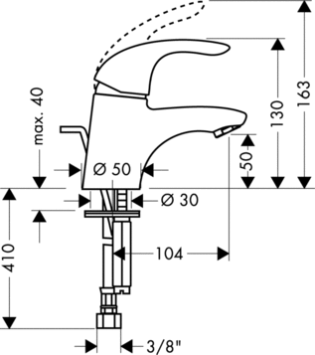 | Германия/Hangrohe | шт. | 50
3 | Смеситель для мойки | - Тип: однозахватный  - Цвет: хром  - Керамический картридж  - Аэратор  - Высота излива: 27,2 см  - Тип струи: обычная струя  - Угол поворота излива регулировка на 3 уровня  на 110°, 150° или 360°  - Способ монтажа: горизонтальный  - Присоединительный размер, 3/8''  - Защита от известкового налёта QuickClean  - Технология экономии воды Air Power  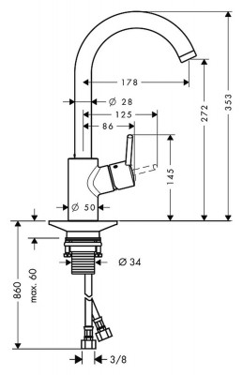 | Германия/Hangrohe | шт. | 20
4 | Шторка на ванну1700х1400 (алюм. проф. трехсекционная) | Шторка на ванну RGW SC-41 1700мм, регулируемая, стекло прозрачное  ОПИСАНИЕ:  • Шторка на ванну складная маятниковая, 3 створчатая  • Стекло обработано покрытием Easy Clean (не оставляет пятен, легко моется, антиизвестковое покрытие)  • Профиль пристенный анодированный алюминиевый регулируемый +20 м  • Три полотна стекла, два сдвижных и одно неподвижное  • Регулируемые одинарные ролики  • Магнитные уплотнители  • Универсальная установка  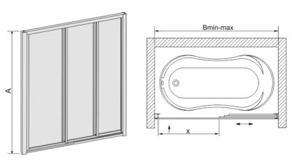 | Германия/RGW | Шт. | 5
5 | Ванна метал. с бортиком (в комп.  вход. ножки и прокладка  противошумная)1700х70 | - Материал - сталь 3.5 мм  - Типоразмер длина - 170  - Типоразмер ширина - 70  - Вид установки -встраиваемая/приставная  - Угловое изделие - нет  - Ручки - без ручек  - Стилистика дизайна - стандарт  - Глубина см - 39  - Цвет - белый  - Гидромассаж - нет  - Форма - прямоугольная  - Гарантия - 30 лет  - Монтаж - на ножках по высоте  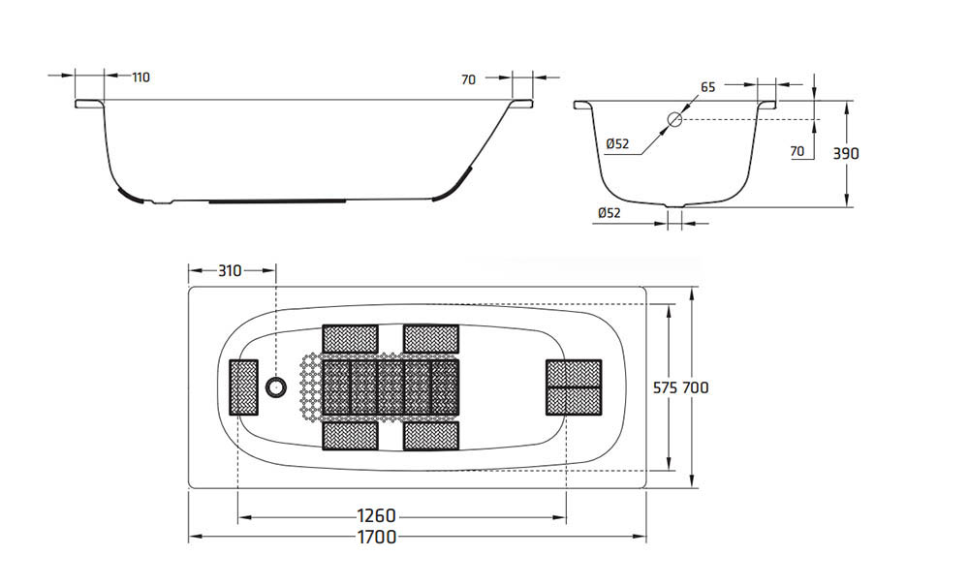 | Германия/Kaldewei | шт. | 20
6 | Душевая штанга | - Ширина см - 25  - Высота см - 60  - Форма - округлая  - Изделие - душевая штанга  - Материал - латунь  - Стилистика дизайна - стандарт  - Цвет - хром  - Назначение - для душа  - Монтаж - вертикальный  - Отверстия для монтажа - на 2 отверстия  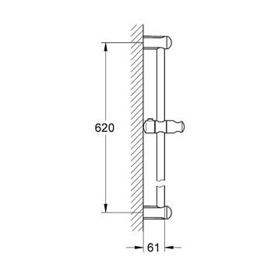 | Испания/Teka | шт. | 100
7 | Лейка душа | - Изделие - душевая лейка  - Назначение - для душа  - Глубина - 3,5см  - Ширина – 10см  - Высота - 24,5см  - Цвет - хром  - Форма - округлая  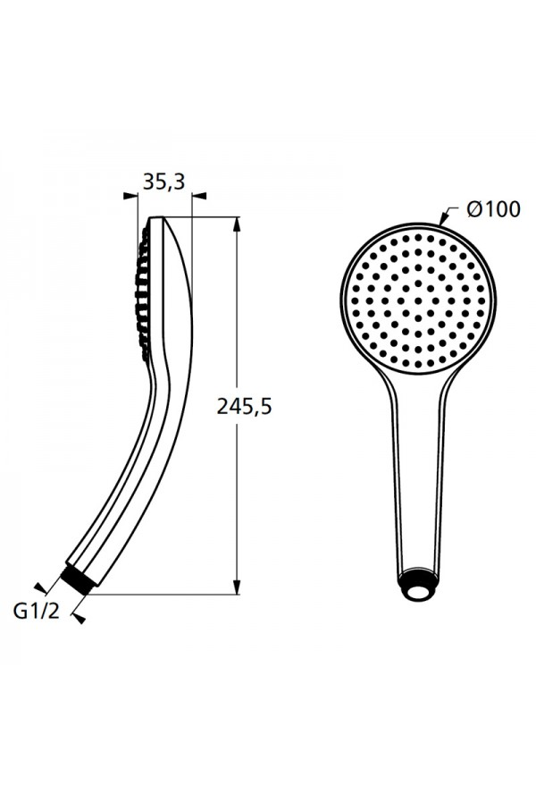 | Германия/Ideal Standard | шт. | 450
8 | Шланг для душа | - Тип - душевой шланг  - Материал - пластик  - Длина шланга – до 200см  - Цвет - хром  - Современный стиль  - Форма - круглая  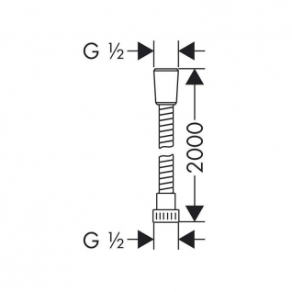 | Германия/Hangrohe | шт. | 450
9 | Раковина номерная (накладная для столешницы из искусственного камня) | - Тип встраиваемая - сверху  - Материал - фарфор  - Ширина - 60.5см  - Глубина - 48.5см  - Высота – 19см  - Область применения - бытовая  - Гарантия 25 лет  - Крепление - к столешнице  - Расположение смесителя - по середине  - Готовых отверстий для смесителя - 1  - Диаметр слива - 4.5см  - Форма - овальная  - Асимметричность - нет  - Угловая конструкция - нет  - Стилистика дизайна - современный стиль  - Цвет - белый  - Перелив - есть | Швеция/Gustavsberg | шт. | 10
10 | Унитаз-компакт | - Напольный унитаз-компакт  - Система анти всплеск есть  - Направление выпуска горизонтальный (в стену)  - Материал фарфор  - Сиденье в комплекте да  - Ширина, см 35  - Длина, см 63  - Высота, см 79  - Высота чаши 39 нет  - Объем смывного бачка, от 5 литров  - Подвод воды снизу бачка  - Режим слива воды две кнопки (режим эконом)  - Механизм слива механическая кнопка  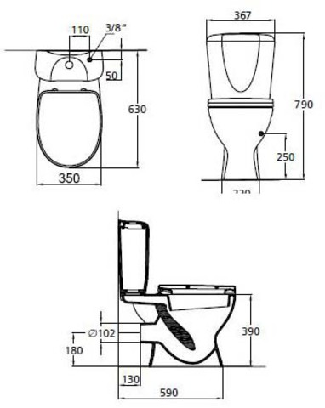 | Бельгия/Ideal Standard | шт. | 5
11 | Сиденье для унитаза | - Материал - дюропласт (утолщенный)  - Длина - 44.3см.  - Ширина - 37.6см.  - Высота - 5.4см.  - Вес - 2.1кг.  - Область применения - бытовая  - Цвет - белый  - Стилистика дизайна - современный стиль  - Сиденье с мягким опусканием - есть  - Оснащение – крепления металлические (регулируемые по ширине и глубине)  - Гарантия - 3 года  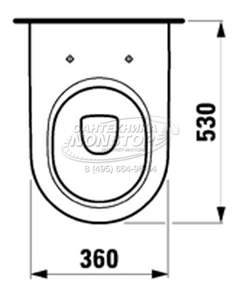 | Швейцария/Laufen Pro | шт. | 60

* В коммерческом предложении необходимо заполнить вышеуказанную таблицу (столбцы «Стоимость за ед.» и «Итого в год» в ячейке внизу таблицы) и в поле «Цена договора, предложенная участником закупки» на электронной площадке указать итоговую сумму, указанную в нижней ячейке таблицы

- Срок поставки - в течение календарного года с даты заключения договора. Поставка товара осуществляется партиями по заявке Заказчика в течение 2-х рабочих дней с даты получения заявки на поставку от Заказчика.
- Способы оплаты – безналичный расчет, по факту поставки в течение 21 календарных дней на основании счета, счета-фактуры.

- Требования к качеству товара:

  - Соответствие предлагаемого к поставке товара в полном объеме российским стандартам, принятым для данного вида товаров с подтверждением соответствующими сертификатами.
  - Тара, упаковка, маркировка должны обеспечивать сохранность при обычных условиях хранения, транспортирования, соответствовать техническим стандартам, техническим условиям. В случае поставки товара в специализированной невозвратной таре и упаковке, стоимость тары и упаковки включается в стоимость товара.
  - Заказчик имеет право при приемке товар передать выборочно на экспертизу образцы поставляемого товара на предмет проверки качества поставляемого товара. В случае обнаружения товара несоответствующего качества и отказ Поставщика произвести замену некачественного товара на качественный Заказчик имеет право:
- в одностороннем порядке отказаться от исполнения договора, направив Поставщику соответствующее уведомление,
- потребовать уплаты штрафа в размере 50 (пятидесяти) % от стоимости партии некачественного товара,
- возмещение расходов на проведение экспертизы.

- Обязательные требования:

  - Участник должен соответствовать требованиям, предъявляемым законодательством Российской Федерации к лицам, осуществляющим выполнение работ/оказание услуг, являющиеся предметом электронных торгов.
  - Участник должен соответствовать требованию о не проведении ликвидации участника электронных торгов или не проведении в отношении участника электронных торгов процедуры банкротства.
  - Участник должен соответствовать требованию о не приостановлении деятельности участника электронных торгов в порядке, предусмотренном Кодексом Российской Федерации об административных правонарушениях на день регистрации участника на электронные торги.
  - Участник должен соответствовать требованию об отсутствии у участника электронных торгов задолженности по начисленным налогам и сборам и иным обязательным платежам в бюджеты любого уровня или государственные внебюджетные формы за прошедший календарный год, размер которой не превышает двадцать пять процентов балансовой стоимости активов участника электронных торгов по данной бухгалтерской отчетности за последний завершенный отчетный период, что подтверждается актом сверки, выданным ИФНС о состоянии расчетов с бюджетами всех уровней и внебюджетными фондами за последний отчетный период с отметкой налогового органа.
  - Участник не должен оказывать влияние на деятельность Заказчика, Организаторов, та также сотрудников и аффилированных лиц.
  - Участник должен работать на Российском рынке не менее трех лет и соответствовать требованию об отсутствии фактов нарушения обязательств по договорам с ОАО АФК «Система», в том числе фактов задержки поставок товаров/выполнения работ/предоставления услуг в течение последнего календарного года.
  - Участник должен действовать и иметь действующие филиалы (агентства, подразделения, представительства, склады) на территории г. Москвы и Московской области.

- Дополнительные условия:

  - Условия поставки – доставка осуществляется транспортом Поставщика, включая погрузку/выгрузку товара. При приеме товара Заказчик имеет право проводить выборочный контроль качества товара, а в случае возникновения необходимости Заказчик осуществляет контроль в размере 100% объема поставляемого товара. Поставщик производит доставку товара в рабочие часы и не позднее чем за 1 час до окончания рабочего времени.
  - Адрес поставки – г. Москва, ул. Проспект Мира, дом 150.
  - Требования к обслуживанию и расходам на эксплуатацию – все расходы в рамках гарантийного обслуживания (замена, ремонт) несет Поставщик.

- Порядок формирования цены – цена должна быть указана в рублях, являться фиксированной на весь срок действия договора, должна включать в себя все расходы на перевозку, страхование, уплату таможенных пошлин, налогов (в т.ч. НДС), доставку к месту нахождения склада Заказчика, всех погрузочно-разгрузочных работ (в т.ч. занос товара на склад Заказчика или к месту его хранения) и другие обязательные платежи.
- Продукция должна соответствовать по качеству, стандартам, техническим условиям, иной документации, устанавливающей требования к качеству данной продукции, и иметь сертификат, паспорт, руководство по эксплуатации, соответствующую маркировку на русском языке.

Технический директор |  |  | С.М. Цветаев
Ведущий специалист ТД |  |  | В.Е. Гудашов

